詳細についてはそれぞれの
ホームページでご確認ください。

☀ 助 成 金 情 報 ☀

関東・水と緑のネットワーク拠点百選募集
【対象事業】関東地方における自然と共存した持続可能な地域づくりを進める活動
【対象地域】茨城県、栃木県、群馬県、埼玉県、千葉県、東京都、神奈川県、山梨県
【対象者】市民活動団体（法人格の有無および種類は問わず）、保育園・幼稚園・大学・専門学校を含むその他の学校等教育施設、民間企業、地方自治体、個人
【支援内容】●整備等物理的支援：上限20万円 ●技術的指導等の支援：年１回程度 ●普及広報等の支援
【選定件数】10件程度
【〆切】５月３０日（金）消印有効
【問合せ】（公財）日本生態系協会内 「関東・水と緑のネットワーク拠点百選」係
☎03-5951-0244 FAX 03-5951-2974
http://www.ecosys.or.jp/100select/6th/index.html

木下財団障害者福祉関係助成
【対象団体・事業】社会福祉を目的とする民間団体に、増改築、補修または備品等の調達に必要な資金の一部を助成。
【対象地域】関東地区１都６県
【助成金額】総額700万円、１件あたりの上限30万円
【〆切】５月３１日（土）必着
【問合せ】社会福祉法人木下財団
☎03-6222-8927、FAX 03-6222-8937
http://www.kinoshita-zaidan.or.jp/
子どもゆめ基金二次募集
【対象事業】子どもの体験活動・読書活動
【助成内容】市町村規模・申請額30万円以下のみ
【〆切】６月２３日（月）郵送の場合、消印有効
＊電子申請システムを利用した申請を受け付けています。
【問合せ】独立行政法人国立青少年教育振興機構
子どもゆめ基金部助成課 ☎0120-579081
http:// yumekikin.niye.go.jp/jyosei/

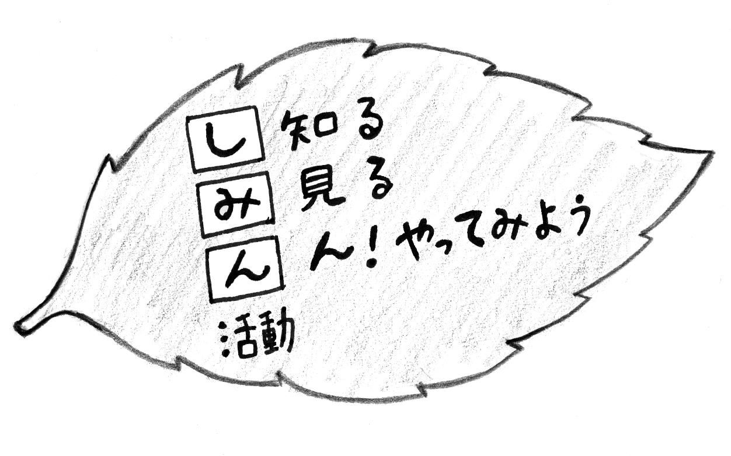
センターのキャッチコピー
あすぴあだより
2014年度第１回パワーアップ講座 伝えるコツを学ぶ 広報連続講座（４回）
講師：鶴保正明さん（クリエイティブ・ディレクター、NPO広報力向上委員会講師）
市民活動やイベントなどの広報力はちょっとしたコツでアップします。広報する
上での基礎的な考え方と実践的なノウハウについて、伝えるコツをまとめた
テキストを使用し、専門家による講座を開催します。
①６月 ６日（金）13:00〜16:00「伝えるコツ 基礎編」
②６月 ７日（土）10:00〜12:00「伝えるコツ 基礎編」
③６月１４日（土）13:00〜16:00「やってみよう チラシ編」
④６月２１日（土）13:00〜16:00「やってみよう プレゼン編」
【場所】元気村おがわ東 会議室 【参加費】テキスト代500円
【定員】３０名（先着順）
【保育】６名（１歳から就学前まで、おやつ代100円、申込み〆切5月30日）
【申込み・問合せ】６月５日までにあすぴあへ。

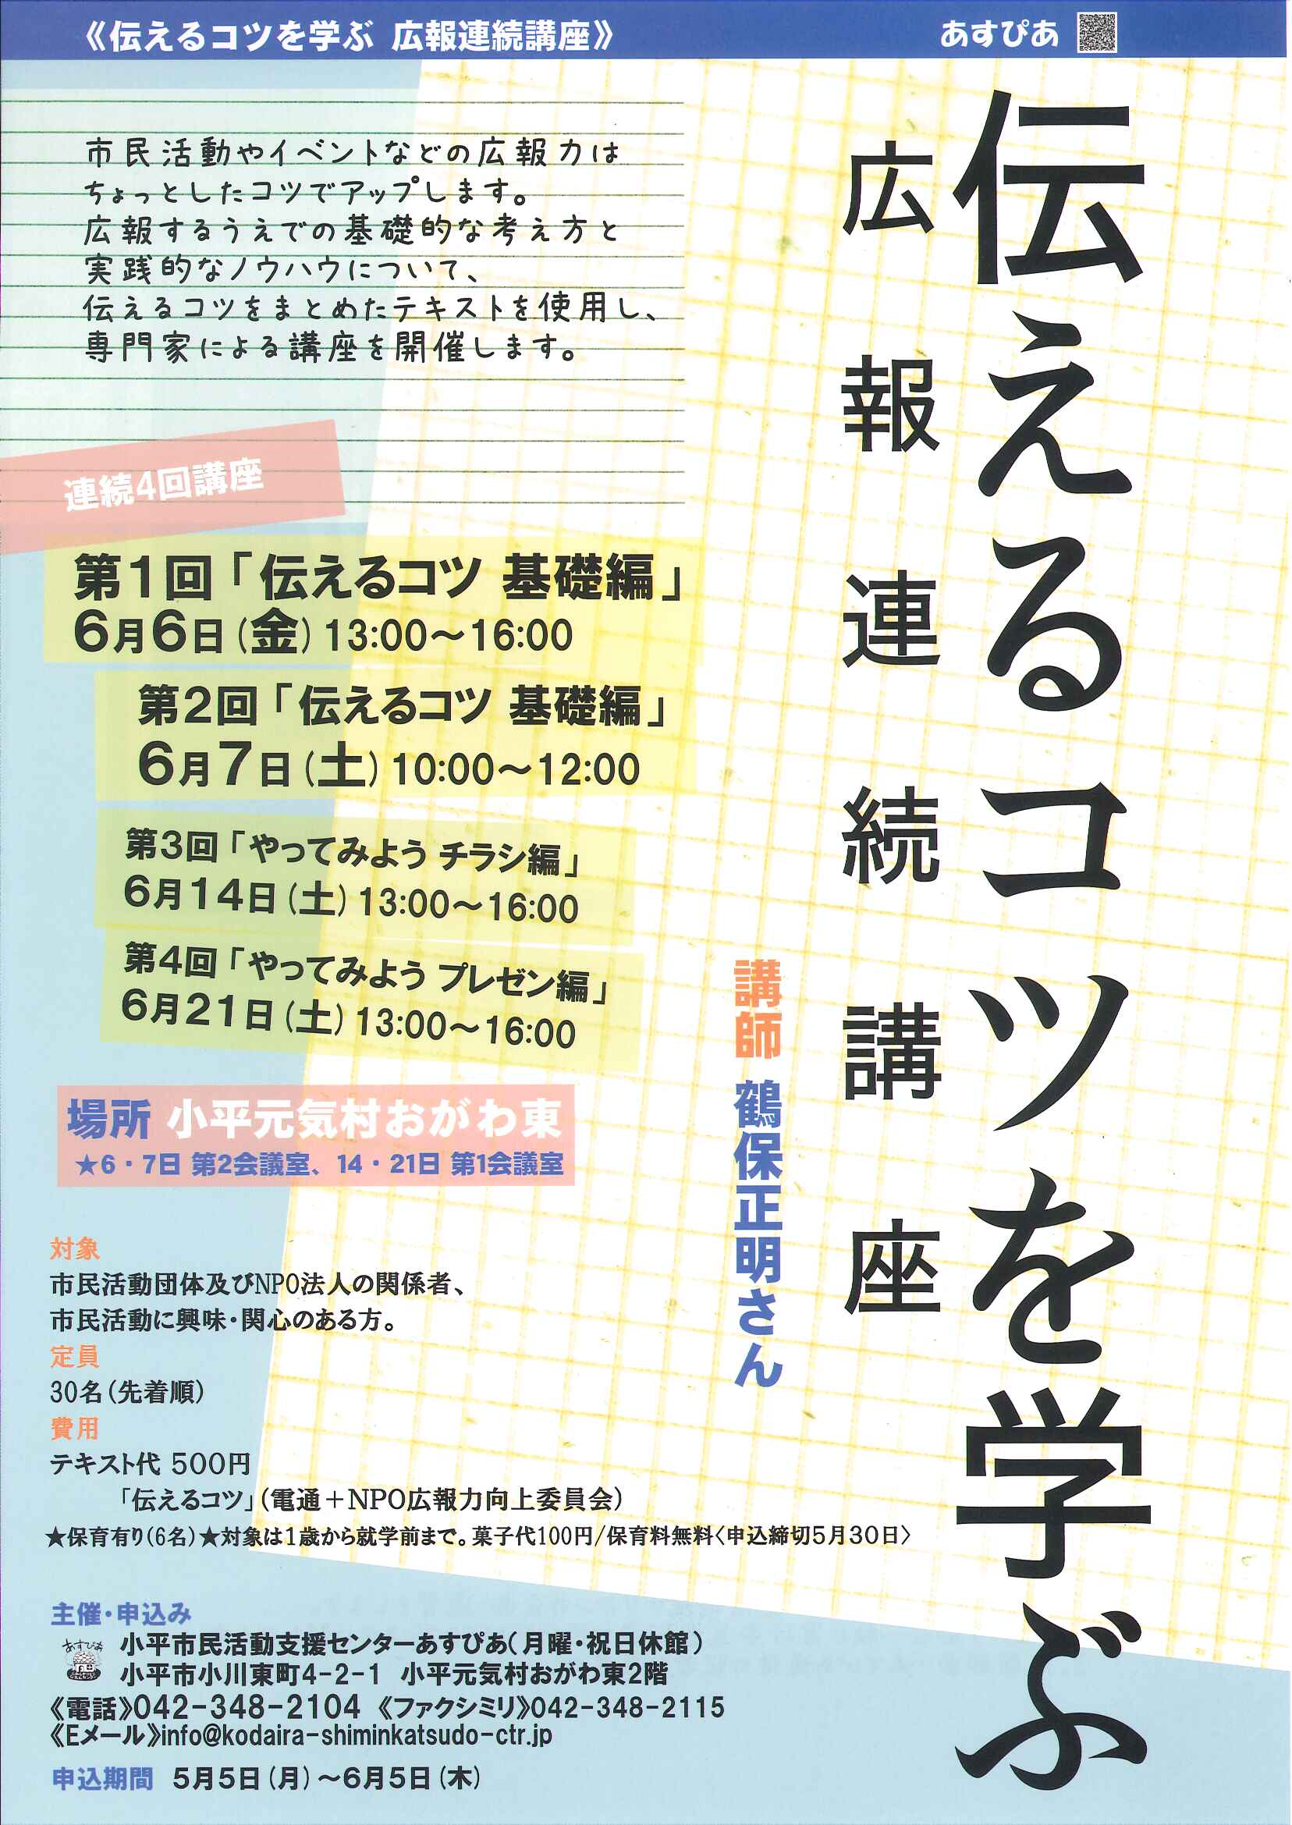



2010.4.1からNPO法人小平市民活動ネットワークが指定管理者として小平市民活動支援センターの管理運営をしています。
お問合せは小平市民活動支援センターあすぴあへ
☎ 042-348-2104、9:00〜17:00
（月・祝および奇数月第２日曜休館）
★★★★★★★★★★★★★★★★★★★★★
交流スペースでは、「視覚障害者パソコン教室」の活動を展示紹介しています。
★★★★★★★★★★★★★★★★★★★★★
第２回市民活動パワーアップ講座は、７月に資金調達に関する連続講座を予定しています。
♥NPOフェスタ実行委員募集！
今年も１０月２６日（日）にNPO
フェスタを行います。実行委員になって企画・運営に参加してみませんか。
第１回実行委員会：５月３０日（金）
5月はあすぴあの窓からの眺めが一段とよくなる季節です。大木が窓全体に枝を伸ばして若芽を開き、風に揺れています。その様子は一日中見ていても飽きない
ほど心地よいものです。

